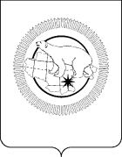

ДЕПАРТАМЕНТ СОЦИАЛЬНОЙ ПОЛИТИКИ ЧУКОТСКОГО АВТОНОМНОГО ОКРУГА

П Р И К А З

от | 31.01.2024 |  | № | 74 | г. Анадырь

Об утверждении состава Комиссии по соблюдению требований к служебному поведению государственных гражданских служащих Департамента, руководителей государственных учреждений (предприятий) Чукотского автономного округа, находящихся в ведомственном подчинении Департамента, и урегулированию конфликта интересов

(с изменениями от 11.04.2025)

В соответствии с Федеральным законом от 25 декабря 2008 года № 273-ФЗ «О противодействии коррупции», Указом Президента Российской Федерации от 1 июля 2010 года № 821 «О Комиссиях по соблюдению требований к служебному поведению федеральных государственных служащих и урегулированию конфликта интересов»,

ПРИКАЗЫВАЮ:

1. Утвердить состав Комиссии по соблюдению требований к служебному поведению государственных гражданских служащих Департамента, руководителей государственных учреждений (предприятий) Чукотского автономного округа, находящихся в ведомственном подчинении Департамента, и урегулированию конфликта интересов согласно приложению к настоящему приказу.
2. Приказ Департамента социальной политики Чукотского автономного округа от 25 сентября 2023 года № 1077 «Об утверждении состава Комиссии по соблюдению требований к служебному поведению государственных гражданских служащих Департамента социальной политики Чукотского автономного округа и урегулированию конфликта интересов» признать утратившим силу.
3. Контроль за исполнением настоящего приказа оставляю за собой.

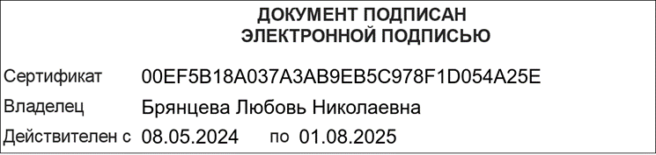

Приложение
к Приказу Департамента социальной политики Чукотского автономного округа
от 31.01.2024 № 74
(с изменениями от 11.04.2025)

Состав
Комиссии по соблюдению требований к служебному поведению государственных гражданских служащих Департамента, руководителей государственных учреждений (предприятий) Чукотского автономного округа, находящихся в ведомственном подчинении Департамента, и урегулированию конфликта интересов
Председатель Комиссии:
Шарафутдинова  Светлана Михайловна | – | первый заместитель начальника Департамента социальной политики Чукотского автономного округа;
Заместитель Председателя Комиссии:
Коновалова  Татьяна Геннадьевна | – | начальник Управления дополнительного пенсионного обеспечения и государственной службы Департамента социальной политики Чукотского автономного округа
Секретарь Комиссии:
Поддубная  Елена Николаевна | – | ведущий юрисконсульт отдела дополнительного пенсионного обеспечения и государственной службы Управления дополнительного пенсионного обеспечения и государственной службы Департамента социальной политики Чукотского автономного округа
Члены Комиссии:
Ефимова  Надежда Александровна | – | председатель Общественной палаты Чукотского автономного округа (по согласованию);
Елисеева  Людмила  Владимировна | – | ведущий специалист Чукотского филиала Северо-Восточного федерального университета имени М.К. Аммосова» (по согласованию);
Зубарева  Елена Николаевна | – | заместитель начальника Департамента социальной политики Чукотского автономного округа, начальник Управления занятости населения;
Логутенко  Наталья Николаевна |  | заместитель начальника Финансово-экономического управления Департамента социальной политики Чукотского автономного округа;
Мезинко  Валерия Валерьевна | – | заместитель начальника Департамента социальной политики Чукотского автономного округа, начальник Управления социальной поддержки населения;
Норбоева Баира Баировна | – | начальник отдела административно-организационной и правовой работы Департамента социальной политики Чукотского автономного округа;
Павлюкевич  Елена Михайловна | – | начальник Управления по профилактике коррупционных и иных правонарушений Чукотского автономного округа.

